2013年９月刊行 
地域農業を守るための啓発リーフ

ストップ！不法投棄！

25-31 名入れ Ａ4判・2頁 10％税込21円 送料別

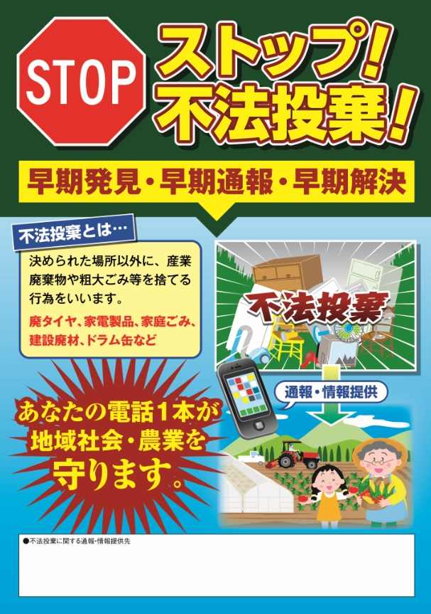
全国各地で農地への不法投棄が後を絶たず、深刻な問題となっています。
不法投棄の発生を防止し、また、被害を最小限にとどめるためには、「早期発見・早期通報」が大切です。
そこで、不法投棄禁止と早期発見・早期通報を呼びかけるリーフレットを作成いたしました。
平成１８年以来、約７年ぶりに改訂したものです。
表紙の下部には組織名と電話番号を名入れ印刷できます（５００部以上から対応、１０００部以上から手数料無料）。

【名入れ印刷の例】
○○県○○市農業委員会
電話 ×××－××××－××××

発行 全国農業会議所 〒102-0084 東京都千代田区二番町9-8 中央労働基準協会ビル
TEL 03-6910-1131 http://www.nca.or.jp/tosho/
お申し込みは 都道府県農業会議へ
申  込  書 | 住所：〒
申  込  書 | 名称：
申  込  書 | 電話番号： （ ） |  | 担当者：
申  込  書 | コード：25-31 | 図書名：ストップ！不法投棄！ |  | 部数： 部
申  込  書 | コード： - | 図書名： |  | 部数： 部
申  込  書 | コード： - | 図書名：
通信欄：

